Примерные оценочные материалы, применяемые при проведении
защиты курсовой работы по дисциплине (модулю) в 4 семестре
«Правила разработки и оформления технологической документации технологических процессов производства нетягового подвижного состава»
При проведении промежуточной аттестации в форме защиты курсовой работы обучающемуся предлагается прочитать технологический документ в соответствии с заданием. Примерный вариант задания приведен ниже.
Примерный вариант задания при проведении защиты курсовой работы:
Задание. Прочитать технологическую информацию.
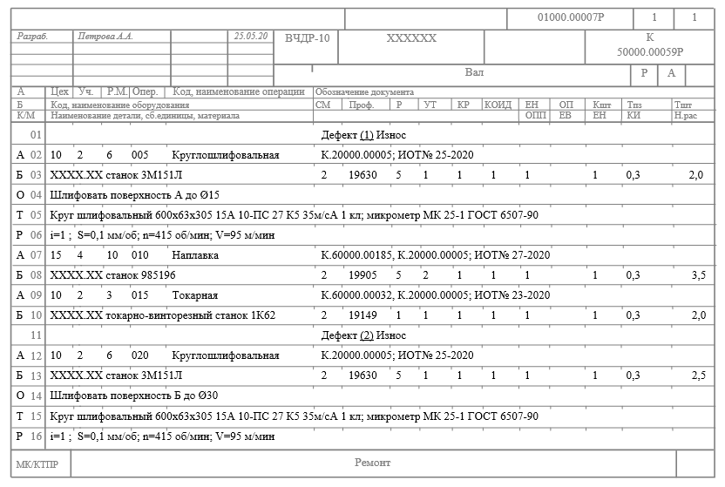

Примерные оценочные материалы, применяемые при проведении
промежуточной аттестации по дисциплине (модулю) в 4 семестре
«Правила разработки и оформления технологической документации технологических процессов производства нетягового подвижного состава»
При проведении промежуточной аттестации обучающемуся предлагается дать ответы на два вопроса, приведенных в билете, согласно приведённому перечню вопросов.
Примерный перечень вопросов на промежуточную аттестацию:
- Правила оформления технологической документации. Виды и назначение технологических документов;
- Правила оформления технологической документации. Система обозначения технологической документации;
- Правила оформления технологической документации. Основные надписи;
- Правила оформления технологической документации. Маршрутные карты. Назначение, правила оформления;
- Правила оформления технологической документации. Операционная карта. Назначение, правила оформления;
- Правила оформления технологической документации. Карта эскизов. Назначение, правила оформления;
- Правила оформления технологической документации. Ведомость технологических документов. Назначение, правила оформления;
- Правила оформления технологической документации. Технологическая инструкция, титульный лист. Назначение, правила оформления;
- Ремонтные технологические документы. Виды и назначение;
- Карта технологического процесса дефектации. Правила заполнения;
- Карта технологического процесса ремонта. Правила заполнения;
- Правила записи информации о трудозатратах;
- Правила записи информации о применяемом оборудовании;
- Правила записи информации о применяемых средствах индивидуальной защиты, приспособлениях и инструментов;
- Правила записи информации по содержанию операций и переходов;
- Правила записи информации о применяемых материалах;
- Правила записи информации о комплектующих сборочной единицы;
- Правила записи информации о применяемых документах;
- Правила записи информации о технологических режимах;
- Общие принципы внесения изменений в комплекты технологической документации

